Demande de recherche
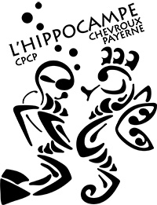
Centre de plongéé de Chevroux & Payerne
Passerelle / Laufbrücke
 | 1m | Marquer d'une croix l'emplacement de l'objet

Demande de recherche
Centre de plongée de Chevroux & Payerne
Passerelle / Laufbrücke
 |  | 1m | Marquer d'une croix l'emplacement de l'objet
 | Date :______________
 | Objet à rechercher:
Nom/Name:
Adresse:

Télephone:
 | Passerelle/Laufbrücke:
 | Place/Platz N°:
 | Bateau/Schiff N°:
 | Objet/Objekt:
 | Valeur/Wert:
 | Remarque/Bemerkung:
 | Prise en charge:
 | Nom:
 | Recherche effectuée:
 | Nom(s): Date(s): Signature(s):

Date :______________
Objet à rechercher:
Nom/Name:
Adresse:

Télephone:
Passerelle/Laufbrücke:
Place/Platz N°:
Bateau/Schiff N°:
Objet/Objekt:
Valeur/Wert:
Remarque/Bemerkung:

Prise en charge:
Nom:
Recherche effectuée:
Nom(s): Date(s): Signature(s):

